様式第３号（別表第２関係）
～11月20日の間の日付としてください
記入例

番 号
令和６年 月 日

岩手県知事 様
所在地、法人名、代表者職・氏名は、申請時の様式第1号と同じく記載してください。

申請者 法人本店所在地 盛岡市内丸10-１
法人名 社会福祉法人岩手県庁
代表者職・氏名 理事長 岩手 太郎

介護職員処遇改善支援補助金変更（中止、廃止）承認申請書
令和６年９月20日付け岩手県指令長第492- 号で交付決定の通知がありました標記事業について、下記により変更（中止、廃止）したいので、承認されるよう関係書類を添えて申請します。
記
１ 変更（中止、廃止）の理由
交付金額が当初の予定を上回ったことによる計画変更

２ 添付書類
(１) 変更に係る届出書（令和６年２月からの介護職員処遇改善支援補助金）別紙様式第４号
(２) 会社法（平成17年法律第86号）の規定による吸収合併、新設合併等により、計画書の作成単位が変更となる場合は、当該事実発生までの賃金改善の実績及び承継後の賃金改善に関する内容が分かる書類
(３) 複数の介護サービス事業所等について一括して申請を行う事業者において、当該申請に関係する介護サービス事業所等に変更（廃止等の事由による。）があった場合、別紙様式第２－１号及び別紙様式第２－２号
(４) 就業規則を改訂（介護職員の処遇に関する内容に限る。）した場合、当該改訂の概要が分かる書類
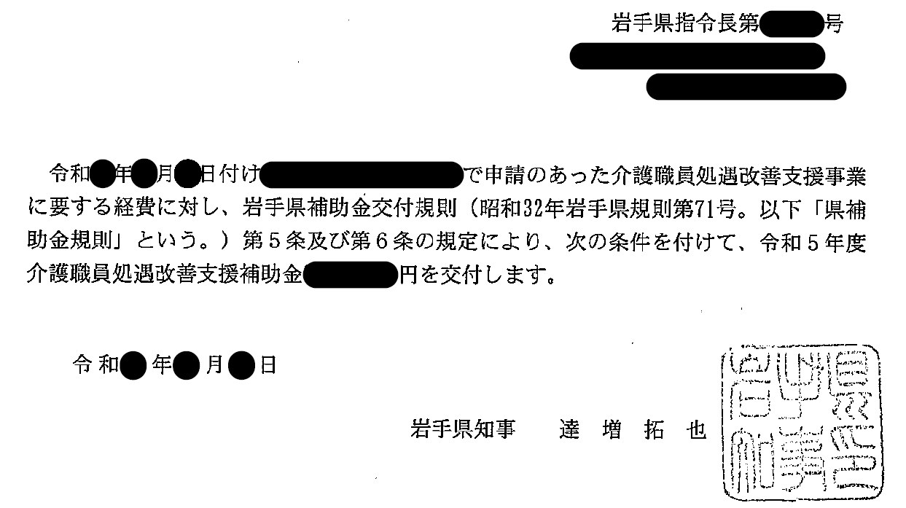
(５) その他知事が必要と認める書類
※交付決定通知の例※
交付決定番号、交付決定日は、この図で示した部分の日付、番号を記載してください

